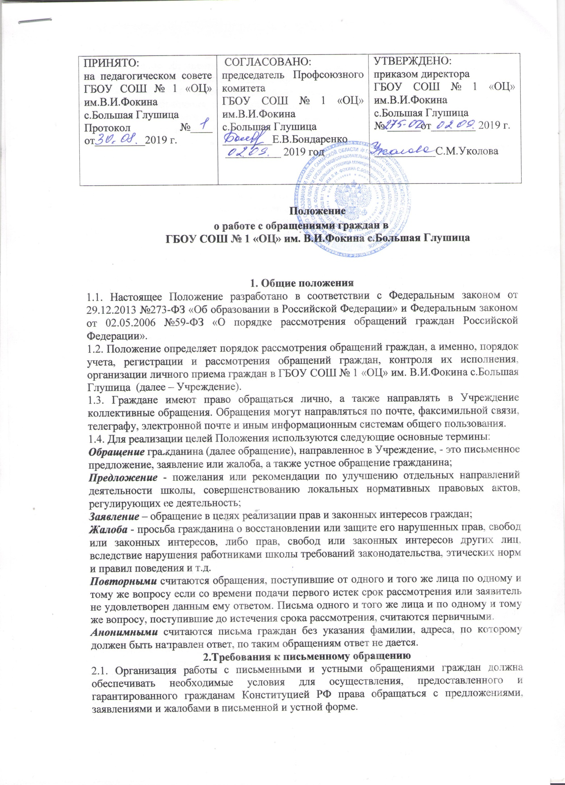
2.2. Письменное обращение гражданина должно содержать наименование Учреждения, фамилию, имя, отчество должностного лица либо его должность, фамилию, имя, отчество заявителя, почтовый адрес, по которому нужно направить ответ, уведомление о переадресации обращения, дату и личную подпись.
В случае необходимости (чтобы подтвердить свои доводы) гражданин может приложить к письменному обращению документы и материалы либо их копии.
2.3. В обращении, составленном в форме электронного документа, гражданин должен указать: свои фамилию, имя, отчество; адрес электронной почты, если ответ должен быть направлен в форме электронного документа, почтовый адрес, если ответ должен быть направлен в письменной форме; дату и личную подпись. К обращению гражданин вправе приложить необходимые документы и материалы в электронной форме. Также он может их направить эти документы или их копии в письменной форме по почте.
2.4. В коллективном обращении указываются: фамилия, имя, отчество одного гражданина, обратившегося от лица коллектива и фамилии, инициалы и подписи других членов коллектива, с указанием конкретного адреса (почтового или электронного) по которому следует направить ответ.
2.5. Ответ на обращение граждан не дается в следующих ситуациях:

- если в обращении не указана фамилия гражданина, направившего обращение, или почтовый адрес, по которому должен быть направлен ответ;
- если текст обращения прочесть невозможно из-за его физического состояния, об этом гражданину сообщается в течение семи дней от момента регистрации;
- если в обращении содержатся нецензурные либо оскорбительные выражения, угрозы жизни, здоровью и имуществу должностного лица, а также членам его семьи, об этом гражданину сообщается о недопустимости злоупотребления правом;
- если в обращении содержатся сведения о подготавливаемом, совершаемом или совершенном противоправном деянии, а также о лице, его подготавливающем, совершающем или совершившем, обращение подлежит направлению в государственный орган в соответствии с его компетенцией;
- если в письменном обращении гражданина содержится вопрос, на который ему ранее был дан ответ по существу и при этом в обращении не приводятся новые доводы или обстоятельства, гражданину сообщается решение о безосновательности очередного обращения и прекращении переписки по данному вопросу.
2.6. Обращения граждан, не содержащие данных, указанных в пунктах 2.1. - 2.3. настоящего Положения, признаются анонимным и рассмотрению не подлежат.

3. Порядок рассмотрения письменных (электронных) обращений
3.1. Письменное (электронное) обращение подлежит обязательной регистрации в течение трех дней с момента поступления в Школу.
3.2. После изучения обращения, проверки личных данных заявителя, обращение регистрируется секретарем Учреждения, а также оформляется в Журнале обращений граждан (Приложение 1).
3.3. Принятие решения по рассмотрению письменных (электронных) обращений граждан осуществляется руководителем Учреждения, который назначает исполнителя и определяет сроки рассмотрения обращения.
3.4. Срок рассмотрения обращения составляет 30 дней со дня регистрации. В исключительных случаях он может быть продлен, но не более чем на 30 дней. О продлении срока рассмотрения гражданин уведомляется официально.
3.5. Рассмотрение обращений граждан, содержащих вопросы защиты прав ребенка, предложения по предотвращению возможных аварий и иных чрезвычайных ситуаций, производится безотлагательно.
3.6. Исполнитель, назначенный руководителем, готовит проект ответа на обращение и представляет его в установленные сроки руководителю на утверждение.
3.7. Содержание проекта ответа не должно противоречить законодательству РФ и принятым в обществе этическим нормам.
3.8. Если ответ по существу поставленного в обращении вопроса в силу каких-либо причин дать нельзя, гражданину, направившему обращение, сообщается о невозможности дать ответ.
3.9. Обращение должно быть рассмотрено с учетом всех нюансов, а факты и доводы, изложенные в нем, должны быть проверены с точки зрения полноты, логичности, законности, обоснованности и достоверности.
Ответы на обращения граждан должны быть аргументированными, с разъяснением всех затронутых в нем вопросов, а если в удовлетворении обращения заявителю отказано – содержать четкое разъяснение порядка обжалования принятого решения с указанием органа (должностного лица), к которому может быть направлена жалоба.
3.10. При оформлении ответа на обращение необходимо руководствоваться правилами делопроизводства и оформления исходящих документов. Ответ должен содержать дату, регистрационный номер документа, фамилию, имя и отчество заявителя, его почтовый адрес, текст (ответы на поставленные вопросы), наименование должности лица, подписавшего документ, его фамилию, имя, отчество и номер телефона исполнителя.
4. Организация личного приема граждан.
Порядок рассмотрения устных обращений
4.1. Личный прием граждан осуществляется в целях оперативного рассмотрения устных обращений граждан и юридических лиц, относящихся к компетенции Учреждения, сокращения количества письменных обращений, организации предупредительной работы, установления и устранения причин невыполнения должностными лицами возложенных на них обязанностей.
4.2. Прием граждан осуществляется руководителем Учреждения. При необходимости руководитель может для решения вопроса пригласить своих заместителей, педагогов или других работников Учреждения.
4.3. Информация о месте приема, а также об установленных для приема днях и часах доводится до сведения граждан через информационный стенд и официальный сайт Учреждения.
4.4. При личном приеме гражданин должен предъявить документ, удостоверяющий его личность.
4.5. Содержание устного обращения заносится в карточку личного приема гражданина (Приложение 2). В случае, если изложенные в устном обращении факты и обстоятельства являются очевидными и не требуют дополнительной проверки, ответ на обращение с согласия гражданина может быть дан устно в ходе приема, о чем делается запись в карточке личного приема гражданина. В остальных случаях дается письменный ответ по существу поставленных в обращении вопросов.
4.6. Устные обращения могут поступать при проведении приема, во время телефонных переговоров и рассматриваются в случаях, когда изложенные в них факты и обстоятельства очевидны и не требуют дополнительной проверки, личности обращающихся известны и установлены. На устные обращения, как правило, дается ответ в устной форме.
5. Организация делопроизводства
5.1. Делопроизводство по обращениям граждан ведется отдельно от других видов делопроизводства и осуществляется секретарем Учреждения.
5.2. Принятие решения по рассмотрению писем и устных обращений граждан осуществляется руководителем Учреждения.
5.3. Непосредственное исполнение поручений по письмам и устным обращениям граждан осуществляется ответственными работниками Учреждения.
6. Заключительные положения
6.1. Настоящее Положение разработано в соответствии с Уставом школы и принимается Педагогическим советом Школы.
6.2. Изменения в настоящее Положение могут быть внесены при изменении законодательства в области рассмотрения обращений граждан.

